Лабораторная работа.
Разработка и приготовление новых видов оформления со сложными холодными соусами

Цель: Познакомить обучающихся с технологией приготовления горячих и холодных соусов без муки.
Инструменты, инвентарь и посуда: кастрюли, сковороды, доски деревянные, ножи, ложки, тарелки, разливательные ложки.
Содержание работы:
1. приготовить и оформить для подачи следующие блюда: горячие и холодные соусы без муки.
2. Продегустировать приготовленные блюда
3. Дать оценку их качеству.

Последовательность выполнения работы
1. Изучите пошаговую инструкцию.
2.Произведите расчет массы брутто продуктов по предложенной рецептуре, рассчитайте закладку сырья на 1,2 порции.
2. Заполните таблицу:
3.Получите продукты, подготовьте рабочее место. Приготовьте блюдо. Сделайте описание технологического процесса.
4. Органолептическая оценка блюда.
5.Сделайте оценку приготовленного блюда и результаты занесите в таблицу:

Греческий соус "Цацики"
(пошаговая инструкция)
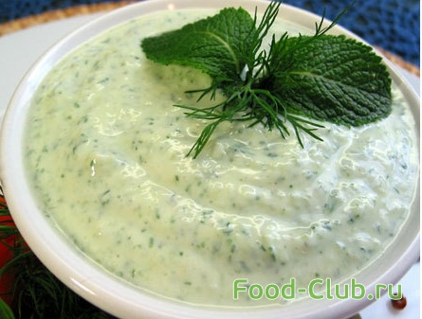
Ингредиенты: 500 мл.
огурец свежий 2 шт.
чеснок 4 шт.
оливковое масло 2 ст. л.
белый винный уксус 1 ст. л.
Зелень 20 г.
соль и перец по вкусу
Соусы
Назначение: Обед, Ужин
Кухни: Греческий
Тип блюда:Не сладкие
Время приготовления:20 минут
Кол-во порций:12

Зеленый соус
(пошаговая инструкция)с
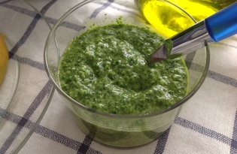
Соусы
Назначение:Обед, Ужин
Кухни: Испанская
Тип блюда: Вегетарианское
Время приготовления: 5 минут
Кол-во порций: 2
Витаминный соус практически для любого блюда. Такой соус подойдет как для спагетти, так и для заправки овощного салата. А его приготовление займет всего 5 минут.
Ингредиенты: 1 шт.
Лимон (сок) По вкусу
Головка чеснока 2 шт.
Красный уксус 1 ст. л.
Масло оливковое2 ст. л.
Бальзам. уксус2 ст. л.
Подготовим продукты.
Петрушку хорошо промоем и просушим.
Подготовим блендер.
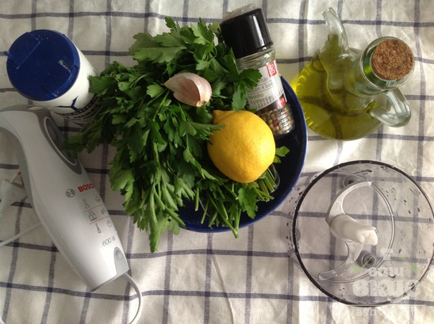
Лимон режем на две части.
Нам понадобится только сок половинки лимона.
Чеснок чистим.
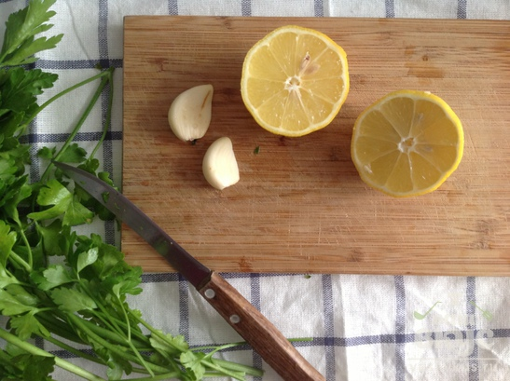
Петрушку режем на три-четыре части.
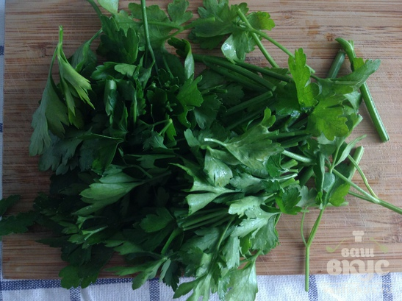
Чеснок режем на несколько частей.
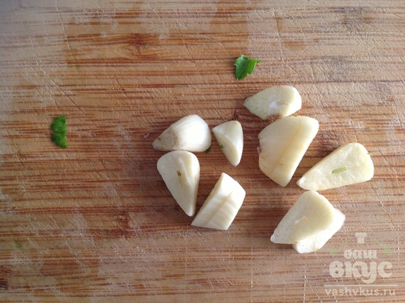
Укладываем петрушку и чеснок в блендер,
добавляем немного масла. Взбиваем блендером.
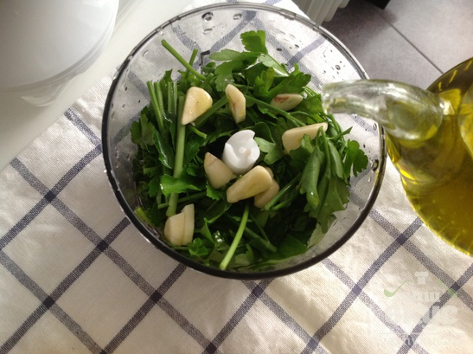
Смотрим по консистенции полученную массу.
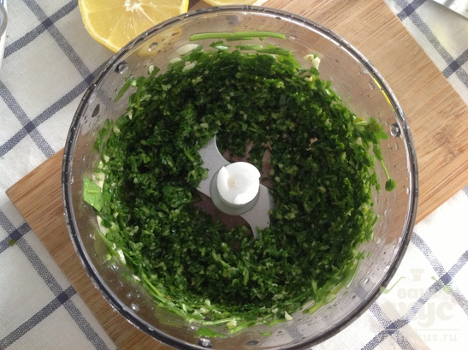
Добавляем сок лимона, подливаем немного масла, солим и перчим.
Масла добавляем в зависимости от того, какую консистенцию вы хотите получить.
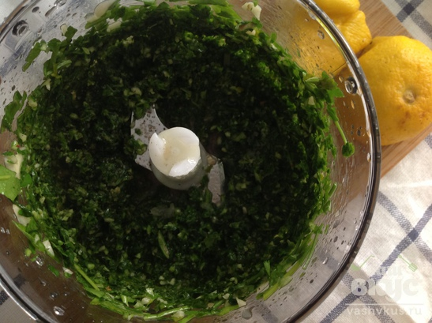
Взбиваем еще раз блендером в миксере.
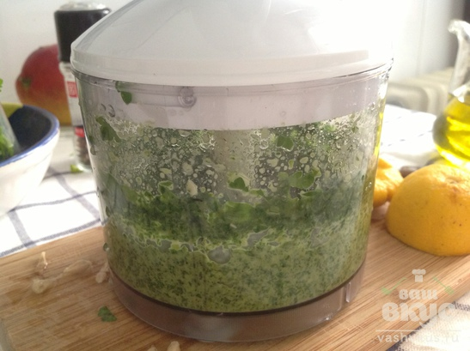
Соус готов.
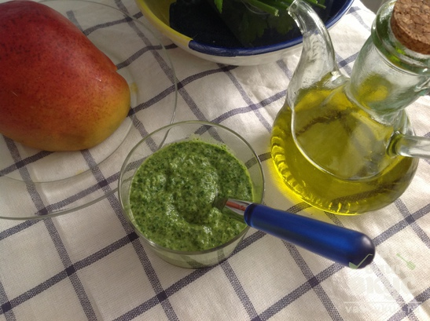

Зеленый соус из авокадо и кинзы
(пошаговая инструкция)
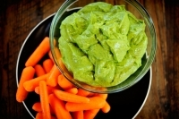
Соусы
Назначение:Обед, Ужин
Кухни: Американская
Тип блюда :Вегетарианское
Время приготовления:20 минут
Кол-во порций:12
Густой нежный соус - прекрасное дополнение к салату, говядине или макаронам.
Ингредиенты: 1 шт.
Пучок кинзы 1 шт.
Лайм (сок) 1 шт.
Лимон (сок) 1 шт.
Головка чеснока 1 шт.
Красный уксус 1 ст. л.
Масло оливковое 2 ст. л.
Бальзам. Уксус 2 ст. л.

Авокадо разрежьте пополам, удалите косточку. Ложкой отделите мякоть и поместите ее в блендер.
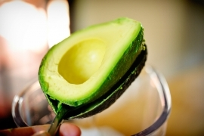

Добавьте кинзу, чеснок, сок лайма и лимона.
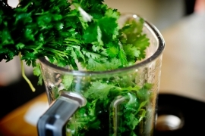

Влейте оливковое масло, красный винный и бальзамический уксус.

Взбейте до пюреобразной массы.
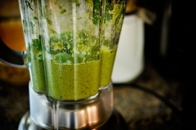
Соус тар-тар
(пошаговая инструкция)
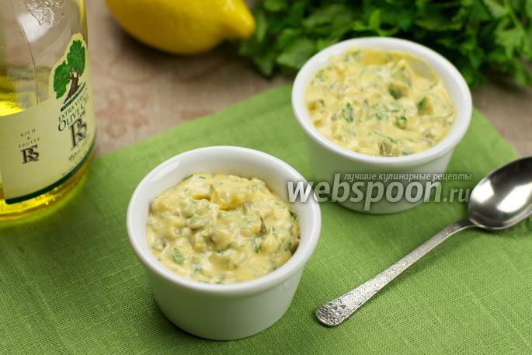

Время приготовления: 15 мин.
Кол-во порций: 4 шт.
Вид кухни: европейская
Вид блюда: соусы
Назначение : на ужин.
Ингредиенты :
Горчица2 ч. л.
Лимон1 шт.
Масло оливковое Extra Virgin 50 мл..
Огурцы солёные 2 шт.
Петрушка свежая 1 пучок
Соль По вкусу
Яйца куриные 3 шт.

Соус тар-тар – весьма популярный во всем мире классический холодный соус, подаваемый к холодному жаркому, ростбифу, блюдам из морепродуктов и рыбы.
Основными ингредиентами соуса тар-тар являются желтки сваренных вкрутую куриных яиц, оливковое масло, специи, лимонный сок и рубленый зеленый лук. Существуют и упрощенные варианты соуса тар-тар, когда лук и желтки просто перемешиваются со сметаной или майонезом.
Любители более острого вкуса вполне могут добавлять в тар-тар душистые травы, каперсы, чеснок и даже маринованные огурчики.
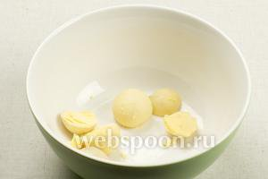
Отварить яйца вкрутую — 10 минут с момента закипания.
Для соуса тар-тар понадобятся только желтки.
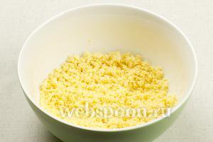
Протереть желтки через сито или тщательно размять вилкой.
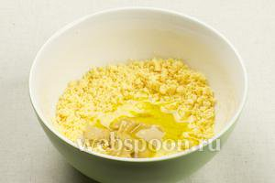
Добавить горчицу, оливковое масло, сок 1 небольшого лимона и щепотку соли.
Все ингредиенты хорошо взбить венчиком
до кремообразного состояния.
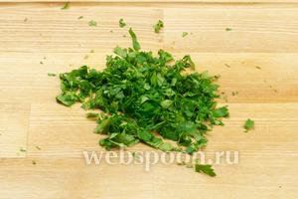
Петрушку мелко порубить, нам понадобится 1-2 горсти зелени.
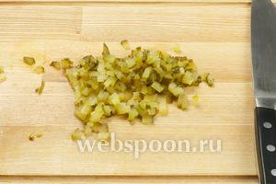
Мелко порезать 2 небольших солёных огурца.
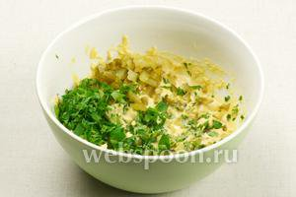
Добавить зелень и огурцы к желткам.
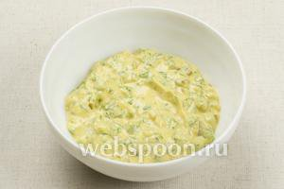
Всё тщательно перемешать, если соус получился слишком густым — добавьте немного оливкового масла.
Соус тар-тар можно использовать для заправки салатов, для этого добавьте 2-3 столовые ложки кипячёной воды, чтобы получить нужную консистенцию соуса.

Хренодер
(пошаговая инструкция)
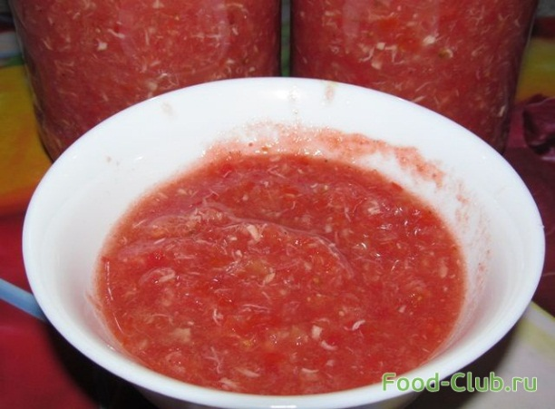
- Категории: Соусы
- Назначение: Обед, Ужин
- Кухни: Кубанские
- Тип блюда: острые
- Время приготовления: 20 минут
- Кол-во порций: 10
Ингредиенты:
помидоры 500 гр
хрен 50 гр
чеснок 50 гр
соль
сахар (по вкусу)
Необходимый инвентарь: мясорубка

Способ приготовления
1. Помидоры с хреном пропустите через мясорубку.
2. Чеснок натрите на терке или раздавите через чеснокодавилку.
3. Смешайте все ингредиенты. Посолите и поперчите.

Соус ткемали
(пошаговый рецепт)
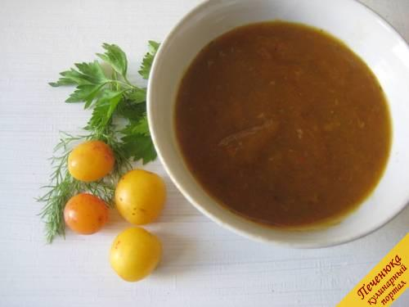

Категории: Соусы
Назначение: Обед, Ужин
Кухни: Грузинская
Тип блюда:
Время приготовления: 10 минут
Кол-во порций: 10

Если вы любите шашлыки или жареную рыбку, то вам не обойтись без грузинского соуса ткемали. Свое название он получил от вида сливы, разновидности алычи. Слива ткемали может быть разного цвета: желтой, розовато-красной, красной, темно-бордовой. Соус можно сварить из любого вида кислой сливы и даже из зеленой, еще не поспевшей. Аутентично при варке ткемали используется трава – омбало или блошиная или болотная мята, можете заменить её обычной мятой и добавить чуть чуть чабера. Кроме того применяются как молодые веточки укропа и кинзы, а также эти растения с семенами. Соус ткемали прекрасно подходит к жареной и вареной рыбе, мясу, жареной птице, а также с ним макароны или жареный картофель приобретают совсем иной вкус.
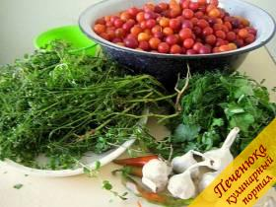
Ингредиенты :
Ткемали 4 кг,
чеснок4-5 шт.
Укроп 1 пучок.
кинза с семенами 1 пучок,
мята1 пучок,
острый перец 3-4 шт.,
соль и сахар по вкусу.

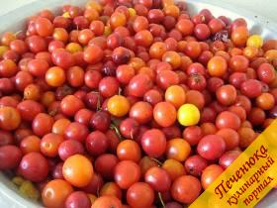
Ткемали перебрать, помыть.

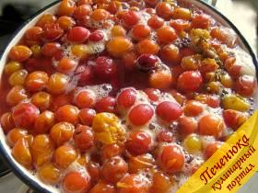
В кастрюлю на дно положить ветки укропа и кинзы с семенами и омбало ( с него предварительно оторвать нежные листочки).
Если используются сухие стручки перца, то их тоже нужно опустить в кастрюлю в самом начале варки. Всыпать сливы и влить воды совсем немного, так как при варке они пустят сок.
Варить ткемали, пока плоды не станут мягкими.

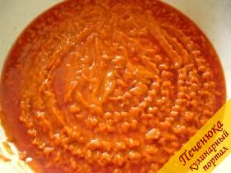
Сваренные ткемали остудить и протереть через дуршлаг.

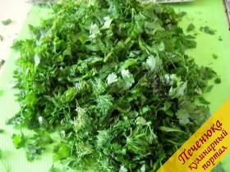
Укроп, кинзу, листочки омбало,
острый перец, чеснок тщательно измельчить.

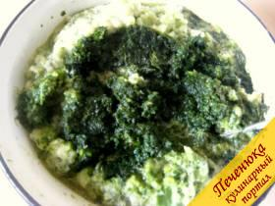
Еще лучше, если пряности пропустить через мясорубку.

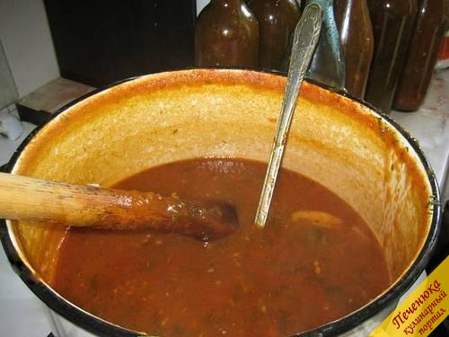
Пюре из ткемали посолить, перемешать и на вкус добавить соль и сахар, поставить на огонь и при постоянном помешивании довести до кипения.
Если соус получается густым, то можно добавить немного воды, а если жидкий, то его нужно еще прокипятить на медленном огне еще некоторое время.
Консистенция должна напоминать кетчуп.
В конце варки добавить измельченную зелень, перец и чеснок и выключить огонь.
Готовый соус ткемали разлить по ошпаренным бутылкам, закрыть крышками.

Соус Васаби
(пошаговая инструкция)
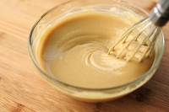
Соусы
Назначение: Обед, Ужин
Кухни: Американская
Тип блюда: острый
Время приготовления: 10 минут
Кол-во порций: 5

Этот соус идеально подходит для бутербродов или рыбных тако. Мне нравится пробовать его с индейкой, это очень вкусно! Соус превращает обычный сэндвич в восхитительный бутерброд. И не бойтесь васаби. Его острота уравновешивается майонезом, медом и соевым соусом. Вкусное сочетание, которое заставит вас готовить бутерброды снова и снова!
Ингредиенты :
Майонез 1/2 стак.
Паста васаби 1 ст. л.
Соевый соус 1 ст. л.
Мед 1 ст. л.

Приготовление:
Соус Болоньез
(пошаговая инструкция)
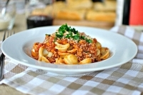
Соусы
Назначение: Обед
Кухни: Итальянская
Тип блюда:
Время приготовления: 180 минут
Кол-во порций: 6

Ингредиенты :
Масло оливковое 3 ст. л.
Лук измельч. 1 стак.
Морковь измельч. 1 стак.
Сельдерей измельч. 1 стак.
Чеснок измельч. 1 ст. л.
Чили перец порошок 1/2 ч. л.
Говяжий фарш 450 г.
Фарш из телятины 225 г.
Тимьян (листья) 1 ст. л.
Лавровый лист 2 шт.
Томатная паста 2 ст. л.
Молоко 1 стак.
Вино красное сухое 1 стак.
Помидоры консерв. 800г.

Нарежьте морковь, лук, сельдерей и чеснок мелкими кубиками.

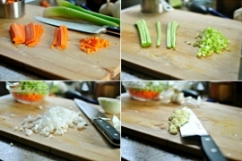

Нагрейте в большой кастрюле оливковое масло на среднем огне. Добавьте подготовленные овощи и обжарьте до мягкости около 5-7 минут. Добавьте чили и готовьте еще минуту-полторы.
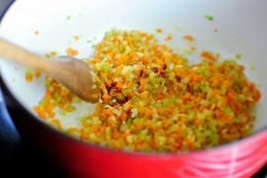

Добавьте оба вида фарша, ½ чайной ложки соли и перемешайте с овощной смесью. Готовьте периодически помешивая

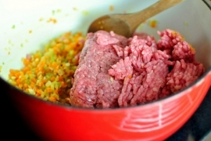

Добавьте густые сливки или молоко. Доведите до кипения и пусть все варится 10 минут

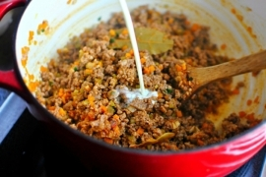
Когда мясо будет готово, добавьте лавровый лист, тимьян и томатную пасту. Все смешайте и тушите течении 2-3 минут

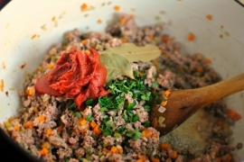

После этого влейте вино. Снова доведите до кипения и тушите пока все не выпарится, минут 10-12.
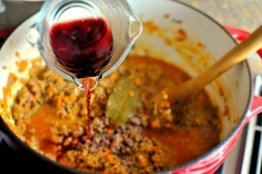

Последний шаг - измельченные томаты. Перемешайте и доведите до кипения
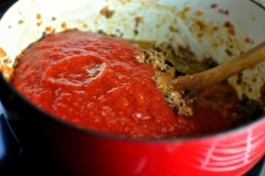
- Варите на медленном огне 2- 2.5 часа, помешивая каждые 20 минут. В последние 30 минут приправьте солью и перцем

